
Клуб «Селяночка»

Руководитель: Злобина Светлана Юрьевна
В 2020 году был образован клуб «Селяночка». Основной целью создания клубного формирования было объединение женщин села на основе общности интересов, для удовлетворения духовных потребностей, самоутверждения, развития творческого потенциала.
В этом году было проведено много интересных мероприятий на различные темы, количество участников продолжает увеличиваться. С большим удовольствием участницы приходят на мероприятия и активно принимают участие в них.
В течение года были проведены следующие мероприятия:
Посиделки «Нам года не беда»;
Посиделки «Самовар кипит, уходить не велит»;
Этнографический час «7 особенных мест в русской избе»;
Праздник «Новогодий серпантин»; Участники клуба принимали активное участие в акциях, проводимых в музее: «Ночь искусств», «Музейная ночь».



Клуб «Талантики»

Руководитель: Бикетова Наталья Юрьевна

Детский клуб «Талантики» работает второй год. Но за этот небольшой период времени сложился основной коллектив. Посещают дети от 5 до 14 лет, которых объединяет любовь к творчеству. Ребята изготавливают разные поделки: из бумаги, картона, природных материалов, ткани. Обязательной традицией стало изготовление поздравительных открыток: «С 8 марта», « С днем защитника Отечества», открытки для участников клуба «Селяночка» - «С Днем победы» и «С днем пожилого человека». К праздникам устраиваем чаепития, игры и конкурсы. Также участники клуба активно помогают в проведении крупных мероприятий музея: «Ночь искусств», «Музейная ночь». Дети читают стихи, готовят музыкальные номера, помогают в организации викторин и конкурсов.



Клуб «Бастенька»

Руководитель: Гросс Инна Геннадьевна

Основное направление работы – знакомство с традиционной материальной и духовной культурой русского народа. Клуб "Бастенька" объединяет детей младшего и среднего школьного возраста, желающих приобщиться к этнической культуре своего народа: познакомиться с обычаями и традициями, узнать историю русского костюма, научиться мастерить куклы - обереги и лепить игрушки из глины. Дети участвуют в проведении праздников народного календаря, изготавливают разнообразные куклы-закрутки, оттачивают свое мастерство в лепке глиняных игрушек, выступают перед участниками клуба «Селяночка», на музейной акции «Музейная ночь». Везде их встречают с удовольствием и благодарностью.



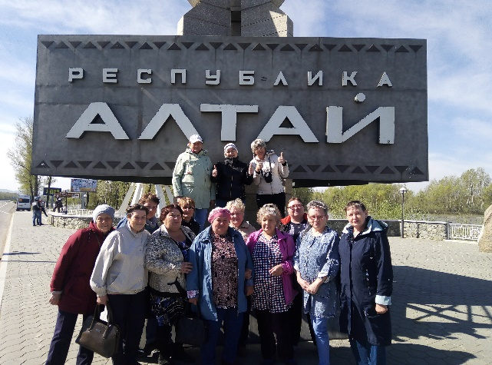

Приглашаем Вас записаться
в наши
клубные формирования!!!
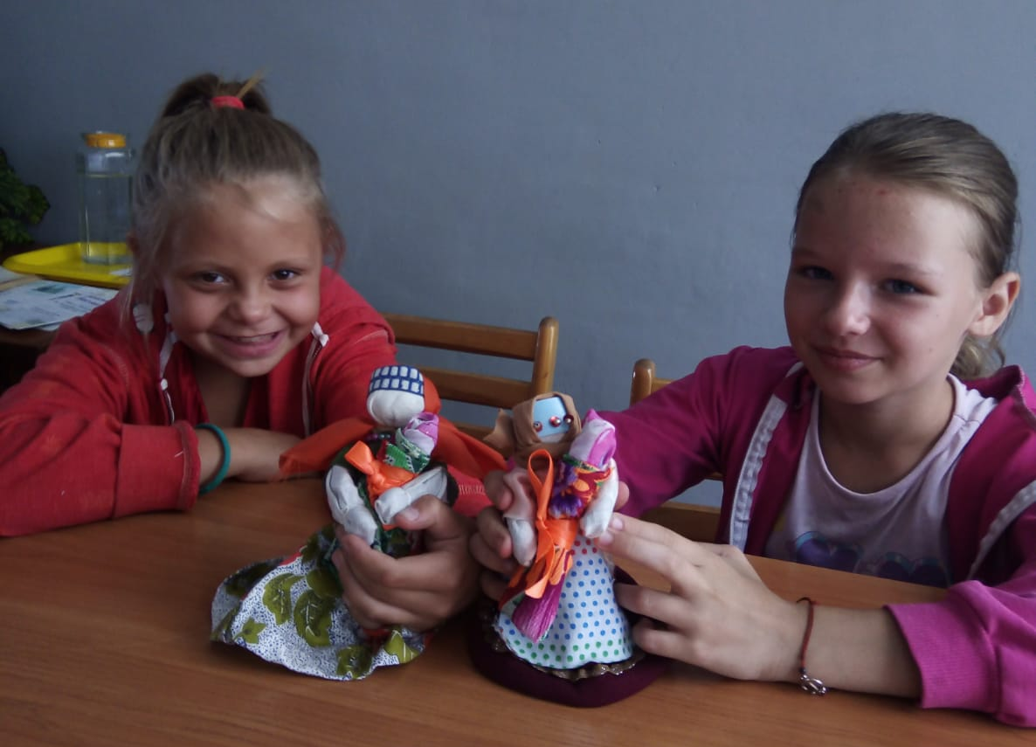

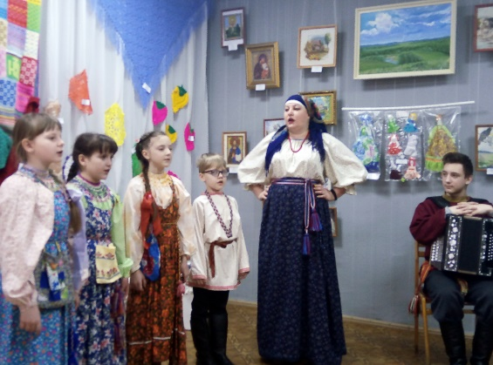



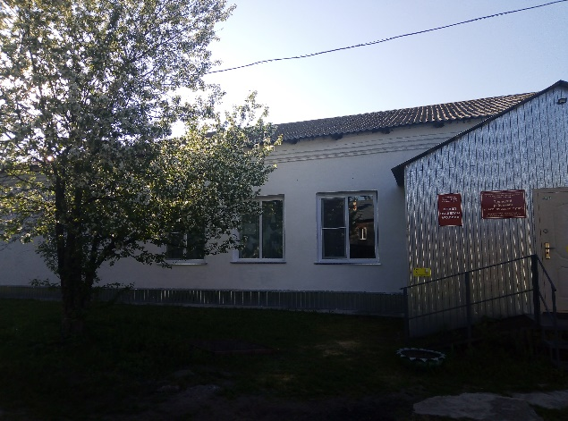

Муниципальное бюджетное учреждение культуры
«Троицкий многофункциональный культурный центр»
«Троицкий районный
краеведческий музей»

Год основания: 1980 год.
Местонахождение и почтовый адрес: 659840, Алтайский край,
Троицкий район, с. Троицкое,
ул. Комсомольская, 27.
Телефон: 8 (385 34) 22-8-95

Сайт Троицкого районного краеведческого музея: https://troimuzei.kulturu.ru/
Мы в социальных сетях:
https://ok.ru/profile/561549864360/
https://vk.com/id303146949/
https://www.instagram.com/musei.troickoe/



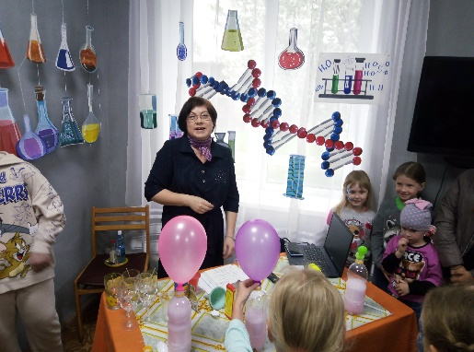

Приглашаем Вас записаться
в наши
клубные формирования!!!
